**TÌM KIẾM HẠNG KHÁCH HÀNG**

**Sơ đồ luồng dữ liệu:**

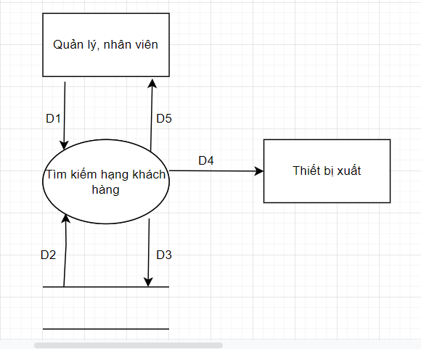

**Giải thích:**

D1: Nhập thông tin hạng khách hàng người dùng muốn tìm kiếm

D2: Đọc các chi tiết dữ liệu về hạng khách hàng có dữ liệu trùng với dữ liệu D1

D3: Không có

D4: Xuất chi tiết hạng khách hàng đã chọn xem chi tiết ( nếu cần thiết )

D5: Hiển thị thông tin chi tiết về hạng khách hàng đã tìm được

**Thuật toán:**

Bước 1: Kết nối cơ sở dữ liệu

Bước 2: Lấy thông tin ở D1

Bước 3: Tìm kiếm dữ liệu trùng với D1 và lấy thông tin chi tiết

Bước 4: Hiển thị thông tin hạng khách hàng đã tìm kiếm được

Bước 5: Đóng kết nối cơ sở dữ liệu

Bước 6: Kết thúc

**Mockup**

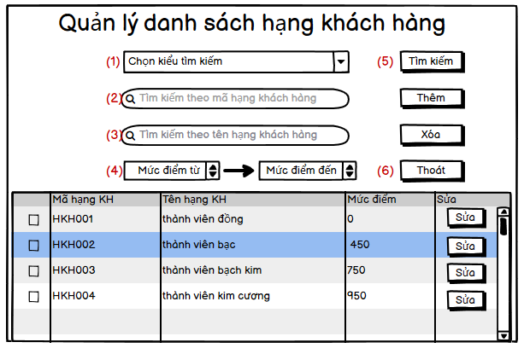

* Chú thích:

(1) Chọn kiểu tìm kiếm, có 3 cách chọn kiểu tìm kiếm người dùng có thể chọn tìm kiếm theo mã hạng khách hàng hoặc chọn tìm kiếm theo tên hạng khách hàng hoặc tìm kiếm theo khoảng mức điểm bằng cách nhấn vào (1). Khi chọn 1 kiểu tìm kiếm, những kiểu tìm kiếm khác sẽ không được nhập.

(2) Nhập tìm kiếm theo mã sau khi đã chọn tìm kiếm theo mã hạng khách hàng ở (1)

(3) Nhập tìm kiếm theo tên sau khi đã chọn tìm kiếm theo tên hạng khách hàng ở (1)

(4) Nhập tìm kiếm theo mức điểm sau khi đã chọn tìm kiếm theo mức điểm ở (1)

Sau khi đã nhập thông tin cần tìm kiếm ta nhấn nút “Tìm kiếm”(5), hệ thống sẽ hiển thị thông tin ta tìm kiếm

Và nếu người dùng muốn thoát khỏi giao diện tìm kiếm thì nhân nút “Thoát”(6)

